

COMUNICATO N. 27/2020

OGGETTO: CONVENZIONE cartolibreria ORIGAMI

Si porta a conoscenza di tutti i Soci interessati che è stata convenzionata la cartoleria ORIGAMI sita in Via G. Leopardi 47 VOLLA .

La convenzione prevede :
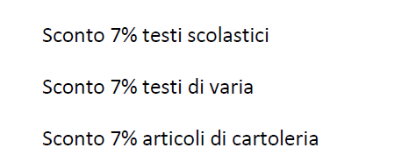

Per ulteriori info, rivolgersi alla cartoleria.

Napoli 24/9/2020

Il Presidente

Oreste Schettino

